RT 879 Laumans TIEFA XLTOP Pultdachziegel braun

Randers Tegl

Eigenschaften

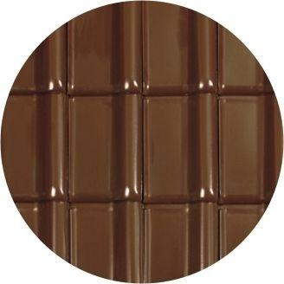

HAN:

98791505

Art Formziegel

Pultdachziegel

Farbton

braun

Format

Ganzer Ziegel

Oberfläche

engobiert

Werkstoff

Ton

Deckbreite (mm)

230,00